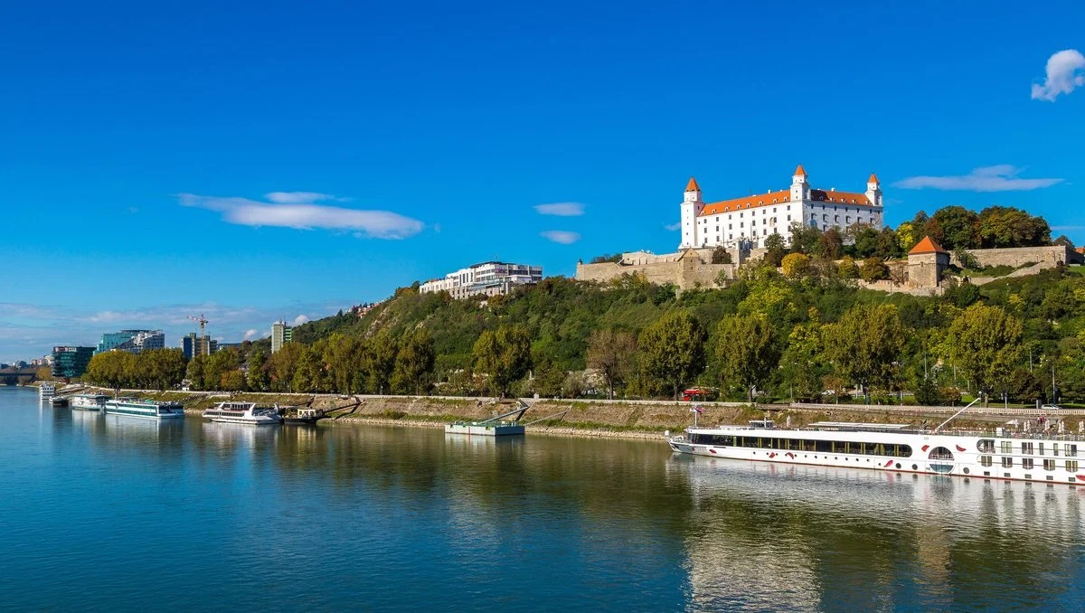
ROTEIRO DE CRUZEIRO FLUVIAL
CRUZEIRO PELO DANÚBIO
Danube Discovery 2027
5 noites · Passau · Vale do Wachau · Viena · Bratislava · Krems · Linz · Passau

DESTAQUES DA VIAGEM
❖ Vale do Wachau — Patrimônio Mundial da UNESCO
❖ Viena: Palácio de Hofburg e roda-gigante Riesenrad
❖ Bratislava, a mais jovem capital da Europa
❖ Excursão à Abadia de Melk, a partir de Krems
❖ Sistema All-Inclusive Premium a bordo
A bordo do A-ROSA · Navegação fluvial Premium All-Inclusive
PASSAU · WACHAU · VIENA · BRATISLAVA · KREMS · LINZ

SOBRE O ROTEIRO
Um cruzeiro fluvial de 5 noites pelo Danúbio, passando pelo Vale do Wachau, Patrimônio Mundial da UNESCO, e visitando Viena, Bratislava, Krems e Linz. Um roteiro completo que une paisagens deslumbrantes, cidades históricas e a vibrante Bratislava, a mais jovem capital da Europa.
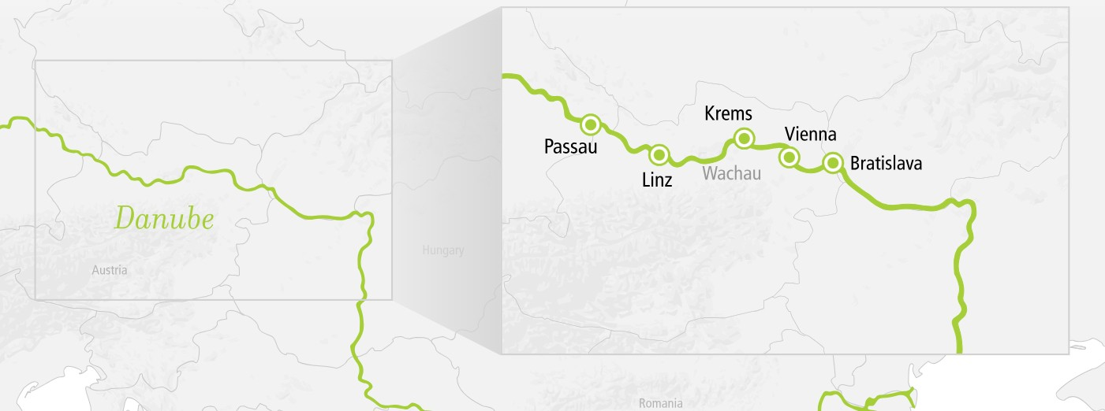
ITINERÁRIO DIA A DIA
DIA 1 PASSAU (ALEMANHA)
Partida: 16h00
Embarque no navio A-ROSA em Passau, cidade universitária que combina o charme do centro histórico e a tradição eclesiástica com uma energia jovem e moderna. Partida às 16h00.
DIA 2 VALE DO WACHAU E VIENA (ÁUSTRIA)
Chegada a Viena: 14h00 · Partida: 23h59
Navegação pelo Vale do Wachau, Patrimônio Mundial da UNESCO, entre Melk e Krems. Chegada a Viena às 14h00, com tempo livre para visitar o Palácio de Hofburg, a roda-gigante Riesenrad e os tradicionais cafés vienenses. Partida à noite.
DIA 3 BRATISLAVA (ESLOVÁQUIA)
Chegada: 04h00 · Partida: 20h30
Chegada de madrugada a Bratislava, a mais jovem capital da Europa, onde culturas se encontram em meio a uma arquitetura barroca e rococó.
DIA 4 KREMS (ÁUSTRIA)
Chegada: 12h00 · Partida: 18h00
Parada em Krems, com excursão opcional à Abadia de Melk, tradicional mosteiro beneditino no coração do Wachau.
DIA 5 LINZ (ÁUSTRIA)
Chegada: 08h00 · Partida: 19h30
Dia em Linz, cidade moderna e cosmopolita, com suas atrações culturais e a tradicional torta Linzer.
DIA 6 PASSAU (ALEMANHA)
Chegada: 07h00 (desembarque)
Retorno a Passau pela manhã. Desembarque e fim dos serviços a bordo.

Kursalon em Viena e vista de Linz
PRINCIPAIS SERVIÇOS INCLUÍDOS
- Pensão completa a bordo: café da manhã, almoço e jantar (buffet), mais lanche de embarque e café da tarde
- Bebidas durante o horário do bar: água, refrigerantes, sucos, cerveja, espumante e vinhos A-ROSA
- Café e chá no café da manhã
- Uma alteração de reserva gratuita até 30 dias antes do embarque
- Uso gratuito de sauna, academia e área fitness
- Condições especiais em tratamentos de spa
- Serviço de quarto a bordo
- Aplicativo A-ROSA com informações da viagem
- Equipe de bordo em língua inglesa
- Traslados de aeroporto/estação quando reservados junto à A-ROSA
- Crianças até 11 anos viajam gratuitamente no Deck 11; jovens de 12 a 15 anos pagam tarifa fixa
DATAS DE EMBARQUE E PREÇOS
Datas de saída disponíveis em março, outubro e novembro de 2027, a bordo dos navios A-ROSA DONNA, A-ROSA MIA, A-ROSA BELLA e A-ROSA RIVA. Preços por pessoa, em euros, a partir de:
Data de embarque | Embarcação | A partir de (pp)
15 a 20/mar/2027 | A-ROSA MIA | € 618
20 a 25/mar/2027 | A-ROSA MIA | € 738
22 a 27/mar/2027 | A-ROSA BELLA | € 898
27/mar a 01/abr/2027 | A-ROSA BELLA | € 1.003
26 a 31/out/2027 | A-ROSA BELLA | € 698
30/out a 04/nov/2027 | A-ROSA DONNA | € 628
30/out a 04/nov/2027 | A-ROSA MIA | € 618
31/out a 05/nov/2027 | A-ROSA BELLA | € 618
04 a 09/nov/2027 | A-ROSA RIVA | € 598
Observações: preços por pessoa, em cabine dupla, sujeitos a disponibilidade e alteração sem aviso prévio. Há condições especiais para reservas antecipadas. Consulte condições, categorias de cabine e valores atualizados no momento da reserva.

Reserve seu lugar nesse roteiro inesquecível pelo Danúbio
Consulte datas, cabines e condições especiais de pagamento.

